BÁO CÁO TÌM HIỂU

Kiến trúc hệ thống hỗ trợ đa loại kiểm thử
API Testing Database Testing UI Testing
Nội dung | Thông tin
Hướng nghiên cứu | Architecture
Người thực hiện | Hà Tây Nguyên
Mục tiêu | Tìm hiểu kiến trúc có khả năng mở rộng, linh hoạt và tái sử dụng
Ngày | 22 tháng 9 năm 2026

Mục lục
1 Bối cảnh và mục tiêu 3
2 Yêu cầu đối với kiến trúc 3
3 Các kiểu kiến trúc liên quan 4
4 So sánh và lựa chọn 5
5 Kiến trúc đề xuất 6
6 Khả năng mở rộng 7
7 Vị trí của AI 7
8 Kết luận 8
Tài liệu tham khảo 8

1 Bối cảnh và mục tiêu
Hệ thống kiểm thử có thể cần hỗ trợ nhiều loại test như API, Database và UI. Mỗi loại thường dùng công cụ và cách thực thi khác nhau. Nếu tích hợp trực tiếp tất cả công cụ vào cùng một phần code, hệ thống sẽ khó thay đổi và dễ phát sinh phụ thuộc khi bổ sung loại test mới.
Mục tiêu của phần tìm hiểu này là xác định cách tổ chức các thành phần để hệ thống có thể dùng chung những chức năng cần thiết, đồng thời vẫn cho phép thêm hoặc thay công cụ kiểm thử với ít ảnh hưởng đến phần còn lại.

2 Yêu cầu đối với kiến trúc
Tiêu chí | Ý nghĩa trong bài toán
Mở rộng | Có thể bổ sung Performance, Security hoặc Mobile Testing mà không sửa toàn bộ hệ thống
Linh hoạt | Có thể thay Playwright, Selenium hoặc công cụ API và Database khác mà ít ảnh hưởng đến core
Tái sử dụng | Các loại test dùng chung cấu hình, dữ liệu test, logging và báo cáo
Dễ bảo trì | Mỗi loại testing có phạm vi trách nhiệm rõ và hạn chế phụ thuộc lẫn nhau

2.1 Các chức năng chính
- Tiếp nhận yêu cầu hoặc test plan.
- Chọn module kiểm thử phù hợp.
- Thực thi API, Database hoặc UI Test.
- Thu thập kết quả và tạo báo cáo theo một định dạng thống nhất.

3 Các kiểu kiến trúc liên quan

3.1 Layered Architecture
- Layered Architecture chia hệ thống thành các lớp như giao diện, xử lý nghiệp vụ và hạ tầng. Kiến trúc này dễ hiểu, nhưng nếu các lớp gọi trực tiếp công cụ test thì vẫn khó thay thế framework.

3.2 Modular Architecture
- Modular Architecture chia hệ thống thành các module độc lập theo chức năng. API Testing, Database Testing và UI Testing có thể là các module riêng, trong khi phần cấu hình và báo cáo được dùng chung. Cách tổ chức này phù hợp với hệ thống đang ở giai đoạn đầu vì dễ phát triển và vận hành.

3.3 Plugin Architecture
- Plugin Architecture giữ một phần core ổn định và cho phép bổ sung chức năng qua plugin. Trong bài toán này, mỗi loại testing có thể được xây dựng như một plugin. Khi thêm Performance Testing, nhóm phát triển bổ sung plugin mới thay vì thay đổi toàn bộ core.

3.4 Ports and Adapters
- Ports and Adapters tách logic chính khỏi công nghệ cụ thể bằng interface. Ví dụ UI module làm việc thông qua một interface chung; Playwright hoặc Selenium chỉ là adapter triển khai interface đó. Vì vậy, việc thay công cụ ít ảnh hưởng đến logic của hệ thống.

3.5 Microservices
- Microservices cho phép từng service triển khai và mở rộng độc lập, nhưng làm tăng độ phức tạp về giao tiếp và vận hành. Với phạm vi ban đầu, chưa cần bắt đầu bằng microservices. Đây là hướng phát triển khi từng loại test có tải lớn hoặc do các nhóm khác nhau phụ trách.

4 So sánh và lựa chọn
Kiến trúc | Điểm mạnh | Hạn chế | Mức phù hợp
Layered | Dễ hiểu và tổ chức | Chưa đủ cơ chế mở rộng | Dùng để chia lớp bên trong
Modular | Module rõ ràng, dễ phát triển | Cần kiểm soát phụ thuộc | Phù hợp làm nền ban đầu
Plugin | Dễ thêm loại testing | Cần interface chung | Phù hợp với yêu cầu mở rộng
Ports and Adapters | Dễ thay công cụ | Có thêm lớp abstraction | Phù hợp để tách framework
Microservices | Scale và deploy độc lập | Vận hành phức tạp | Chỉ dùng khi thật sự cần

4.1 Lựa chọn đề xuất
- Phương án phù hợp nhất là kết hợp Modular Architecture, Plugin Architecture và Ports and Adapters. Modular Architecture tạo ranh giới giữa các loại testing; Plugin Architecture cung cấp cơ chế bổ sung module; Ports and Adapters giúp module không phụ thuộc trực tiếp vào framework cụ thể.
- Hệ thống có thể được triển khai ban đầu dưới dạng một ứng dụng có nhiều module. Cách này đơn giản hơn microservices nhưng vẫn có cấu trúc đủ rõ để mở rộng. Khi quy mô tăng, một module có thể được tách ra thành service riêng mà không cần thay đổi toàn bộ kiến trúc.

5 Kiến trúc đề xuất
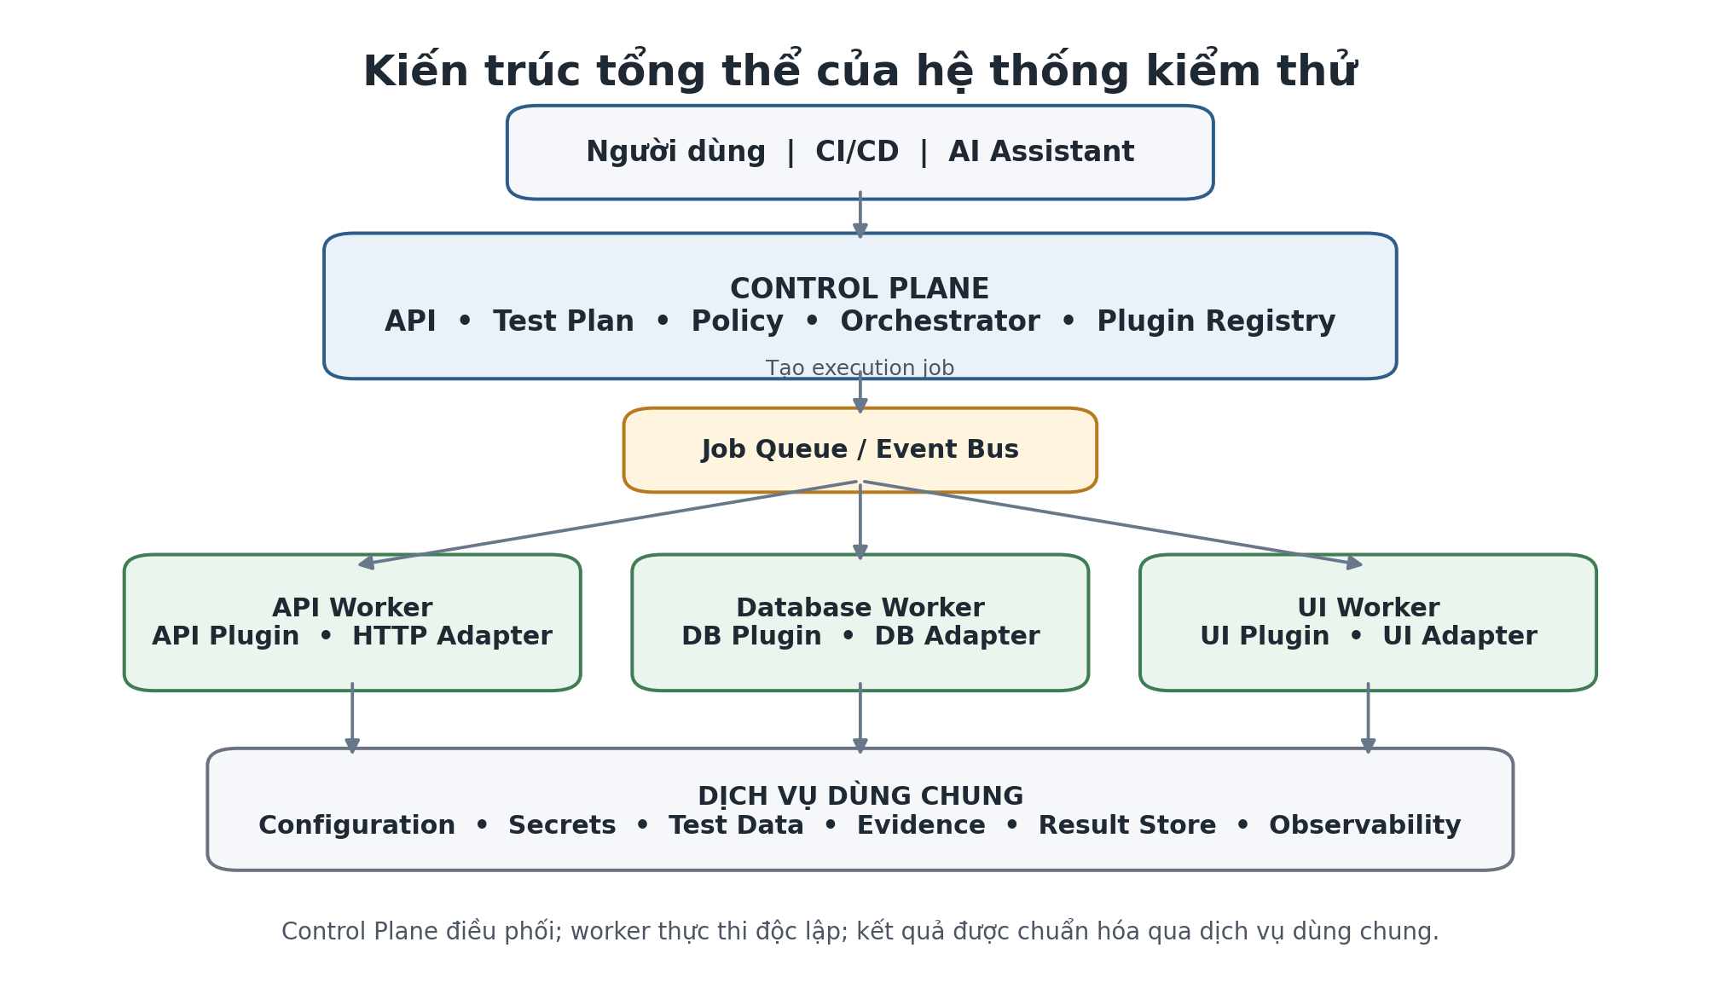
Hình 1 Kiến trúc tổng thể được đề xuất

5.1 Vai trò của các thành phần
Thành phần | Vai trò
Control Plane | Tiếp nhận test plan, lựa chọn loại test và điều phối quá trình thực thi
API Module | Thực thi kiểm thử API thông qua HTTP tool hoặc framework phù hợp
Database Module | Thực thi truy vấn, kiểm tra dữ liệu và kết quả database
UI Module | Thực thi thao tác giao diện bằng Playwright, Selenium hoặc công cụ khác
Shared Services | Cung cấp cấu hình, dữ liệu test, logging, evidence và reporting dùng chung

5.2 Khả năng triển khai trên AWS
- Kiến trúc đề xuất có thể triển khai trên AWS bằng Amazon ECS hoặc EKS cho các module kiểm thử, Amazon SQS để phân phối tác vụ, Amazon S3 để lưu kết quả và bằng chứng, AWS Secrets Manager để quản lý thông tin xác thực và Amazon CloudWatch để theo dõi quá trình thực thi. Việc lựa chọn dịch vụ cụ thể phụ thuộc vào quy mô, chi phí và yêu cầu của từng dự án.

6 Khả năng mở rộng

6.1 Thêm một loại testing mới
Ví dụ cần thêm Performance Testing, nhóm phát triển tạo một module hoặc plugin mới, khai báo khả năng của plugin và kết nối với công cụ như k6 hoặc JMeter. Core chỉ cần nhận biết plugin thông qua interface chung; các module API, Database và UI không phải thay đổi.

6.2 Thay công cụ kiểm thử
Nếu UI module sử dụng interface chung thay vì gọi trực tiếp Playwright, hệ thống có thể thêm Selenium Adapter và lựa chọn adapter qua cấu hình. Nguyên tắc tương tự áp dụng khi thay HTTP client hoặc database driver.

6.3 Tái sử dụng thành phần
Cấu hình môi trường, authentication, dữ liệu test, logging và báo cáo nên được đặt ở phần dùng chung. Các module sử dụng lại những thành phần này thay vì tự xây dựng nhiều lần. Điều đó giúp kết quả đồng nhất và giảm code lặp.

7 Vị trí của AI
AI có thể hỗ trợ đọc yêu cầu, đề xuất test case và chuyển nội dung thành test plan. Sau đó, orchestrator lựa chọn module phù hợp để thực thi. AI không nên phụ thuộc trực tiếp vào Playwright, công cụ API hoặc database driver; nhờ vậy có thể thay mô hình AI mà không ảnh hưởng đến các module testing.
Trong phạm vi kiến trúc này, AI là một nguồn tạo hoặc hỗ trợ lập kế hoạch. Việc lựa chọn model và cách đánh giá đầu ra thuộc phần nghiên cứu riêng về AI Model.

8 Kết luận
Yêu cầu quan trọng của hệ thống hỗ trợ đa loại testing là tách phần điều phối khỏi công cụ kiểm thử cụ thể. Nếu core gọi trực tiếp từng framework, hệ thống sẽ khó mở rộng và thay đổi. Việc tổ chức API, Database và UI Testing thành các module hoặc plugin giúp mỗi phần có trách nhiệm rõ ràng.
Kiến trúc đề xuất kết hợp Modular Architecture, Plugin Architecture và Ports and Adapters. Phương án này đáp ứng ba mục tiêu chính: thêm loại test bằng plugin, thay công cụ thông qua adapter và tái sử dụng cấu hình, dữ liệu, logging và reporting. So với microservices, cách tiếp cận này phù hợp hơn với giai đoạn đầu vì đơn giản nhưng vẫn có khả năng phát triển về sau.
Có thể đánh giá kiến trúc bằng hai tình huống thực tế: thêm Performance Testing mà không sửa các module hiện có, và thay Playwright bằng công cụ khác mà không thay đổi core. Nếu thực hiện được hai tình huống này với phạm vi thay đổi nhỏ, kiến trúc đã đi đúng hướng.

Tài liệu tham khảo
[1] Amazon Web Services. Hexagonal architecture pattern. AWS Prescriptive Guidance. https://docs.aws.amazon.com/prescriptive-guidance/latest/cloud-design-patterns/hexagonal-architecture.html
[2] Microsoft. Event driven architecture style. Azure Architecture Center. https://learn.microsoft.com/en-us/azure/architecture/guide/architecture-styles/event-driven
[3] Microsoft. Design a microservices architecture. Azure Architecture Center. https://learn.microsoft.com/en-us/azure/architecture/microservices/design/
[4] pytest Documentation. Writing plugins. https://docs.pytest.org/en/stable/how-to/writing_plugins.html

